

**Администрация Филиппенковского сельского поселения Бутурлиновского муниципального района**

**Воронежской области**

**Распоряжение**

от 01 февраля 2024 года № 11

с. Филиппенково

**О снятии с баланса администрации**

**Филиппенковского сельского поселения**

**Бутурлиновского муниципального района**

**Воронежской области**

В соответствии с Федеральным законом Российской Федерации от 06.10.2003 года № 131-ФЗ и Федеральным Законом от 13.07.2015 года № 218-ФЗ « О государственной регистрации недвижимости»:

1. Снять с баланса администрации Филиппенковского сельского поселения Бутурлиновского муниципального района Воронежской области объекты недвижимого имущества, в связи с прекращением постоянного( бессрочного) пользования, земельные участки согласно приложения № 1.
2. Бухгалтеру централизованной бухгалтерии снять с баланса администрации Филиппенковского сельского поселения данные земельные участки .

3. Контроль исполнения настоящего распоряжения оставляю за собой.

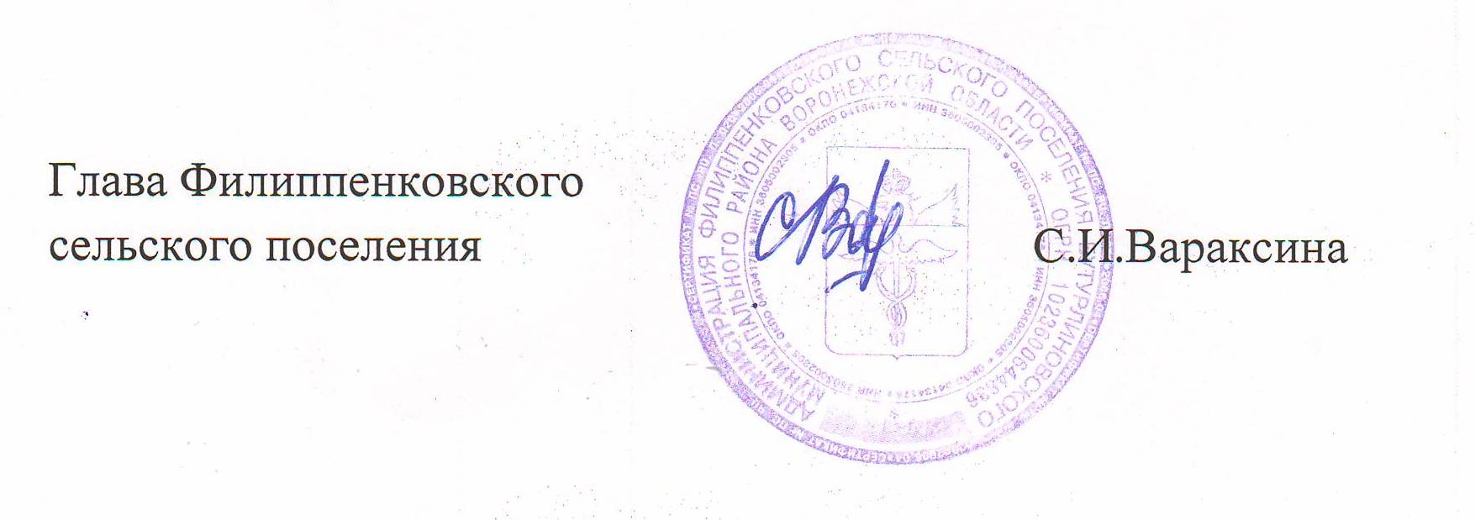

Приложение

к распоряжению администрации

Филиппенковского сельского поселения

Бутурлиновского муниципального района

Воронежской области от 01.02.2024 г № 11

Перечень

имущества, подлежащего снятию с баланса администрации Филиппенковского сельского поселения Бутурлиновского муниципального района Воронежской области:

1.Земельный участок с кадастровым номером 36:05:4303017:46 общей площадью 2250 кв.м. кадастровой стоимостью – 452812,5 руб.;

2. Земельный участок с кадастровым номером 36:05:4303018:33 общей площадью 1500 кв.м. кадастровой стоимостью – 301875,0 руб.;

3. Земельный участок с кадастровым номером 36:05:4303017:46 общей площадью 2250 кв.м. кадастровой стоимостью – 452812,5 руб.;